2019年度
审计局部门决算

二〇二〇年九月
目 录
第一部分 审计局概况
- 部门职责
- 机构设置
第二部分 2019年度部门决算表
一、收入支出决算总表
二、收入决算表
三、支出决算表
四、财政拨款收入支出决算总表
五、一般公共预算财政拨款支出决算表
六、一般公共预算财政拨款基本支出决算表
七、一般公共预算财政拨款“三公”经费支出决算表
八、政府性基金预算财政拨款收入支出决算表
第三部分 2019年度部门决算情况说明
一、收入支出决算总体情况说明
二、收入决算情况说明
三、支出决算情况说明
四、财政拨款收入支出决算总体情况说明
五、一般公共预算财政拨款支出决算情况说明
六、一般公共预算财政拨款基本支出决算情况说明
七、一般公共预算财政拨款“三公”经费支出决算情况说明
八、预算绩效情况说明
九、政府性基金预算财政拨款支出决算情况说明
十、机关运行经费支出情况说明
十一、政府采购支出情况说明
十二、国有资产占用情况说明
第四部分 名词解释

第一部分 审计局概况

一、部门职责
一、审计局主要职责
（一）主管全县审计工作。负责对党中央、国务院及省、市、县党委政府有关重大政策措施贯彻落实情况进行跟踪审计，对全县财政收支和法律法规规定属于审计监督范围的财务收支的真实、合法和效益进行审计监督，对公共资金、国有资产、国有资源和领导干部履行经济责任情况实行审计全覆盖，对领导干部实行自然资源资产离任及任中审计。对审计、专项审计调查和核查社会审计机构相关审计报告的结果承担责任，并负有督促被审计单位整改的责任。
（二）拟订审计制度并监督执行。拟订并组织实施审计工作发展规划和专业领域审计工作规划，拟订并组织实施年度审计计划。对直接审计、调查和核查的事项依法进行审计评价，作出审计决定或提出审计建议。
（三）向中共兰考县委审计委员会提出年度县级预算执行和其他财政收支情况审计报告、审计查出问题整改情况报告和年度审计项目计划等审计重大事项。向县政府提出年度县级预算执行和其他财政收支的审计结果报告和审计查出问题整改情况报告。受县政府委托向县人大常委会提出县级预算执行和其他财政收支情况的审计工作报告、审计查出问题整改情况报告。向中共兰考县委审计委员会和县政府报告其他事项的审计和专项审计调查情况及结果。依法向社会公布审计结果。向县委、县政府有关部门和乡镇（街道）党（工）委、政府（办事处）通报审计情况和审计结果。
（四）直接审计下列事项，出具审计报告，在法定职权范围内作出审计决定或向有关主管机关提出有关处理处罚建议：
1. 党中央、国务院及省、市、县党委政府有关重大政策措施贯彻落实情况。
2. 县级预算执行情况和其他财政收支，县委、县政府各部门（含直属单位）预算执行情况、决算和其他财政收支。
3. 乡镇（街道）政府（办事处）预算执行情况、决算和其他财政收支，上级财政转移支付资金。
4. 使用县级财政资金的事业单位和社会团体的财务收支。
5. 县级投资和以县级投资为主的建设项目的预算执行情况和决算，县级重大公共工程项目的资金管理使用和建设运营情况。
6. 自然资源管理、污染防治和生态保护与修复情况。
7. 县属国有企业和金融机构、县政府规定的县属国有资本占控股或主导地位的企业和金融机构境内外资产、负债和损益，县委、县政府驻外非经营性机构的财务收支。
8. 乡镇（街道）政府（办事处）和县政府部门管理，其他单位受县政府及其部门委托管理的社会保障基金、社会捐赠资金及其他有关基金、资金的财务收支。
9. 国际组织和外国政府援助、贷款项目。
10. 法律、行政法规和地方性法规规定应由县级审计机构审计的其他事项。
（五）按规定对县管领导干部及依法属于县审计局审计监督对象的其他单位主要负责人实施经济责任审计和自然资源资产离任及任中审计。
（六）组织实施对财经法律、法规、规章、政策和宏观调控措施执行情况、财政预算管理及国有资产管理使用等与县级财政收支有关的特定事项进行专项审计调查。
（七）依法检查审计决定执行情况，督促整改审计查出的问题。依法办理被审计单位对审计决定提请行政复议、行政诉讼或县政府裁决的有关事项。协助配合有关部门查处相关重大案件。
（八）指导和监督内部审计工作，核查社会审计机构对依法属于审计监督对象单位出具的相关审计报告。
（九）指导全县审计机关推广信息技术在审计领域应用的相关工作。
（十）完成县委、县政府交办的其他任务。

二、机构设置
（一）部门机构设置
审计局内设机构5个，包括：1、办公室（法制股）2、经济责任审计股 3、行政事业股（投资股）4、社保企业股 5、重大项目稽察股（财政监督检查股）
从决算单位构成看，审计局部门决算包括：本级决算、所属事业单位决算。
另2019年度，审计局。
纳入本部门2019年度部门决算编制范围的单位共1个，即审计局本级。

- 2019年度部门决算表

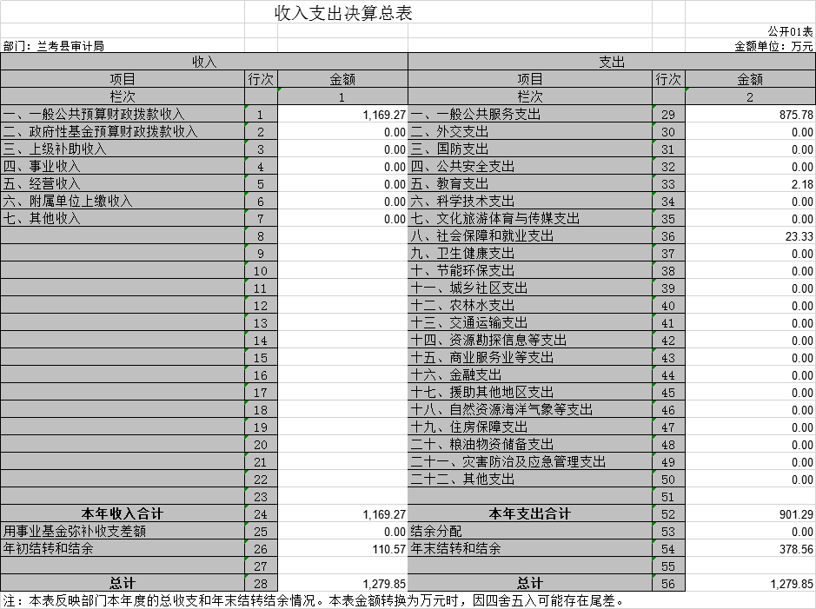

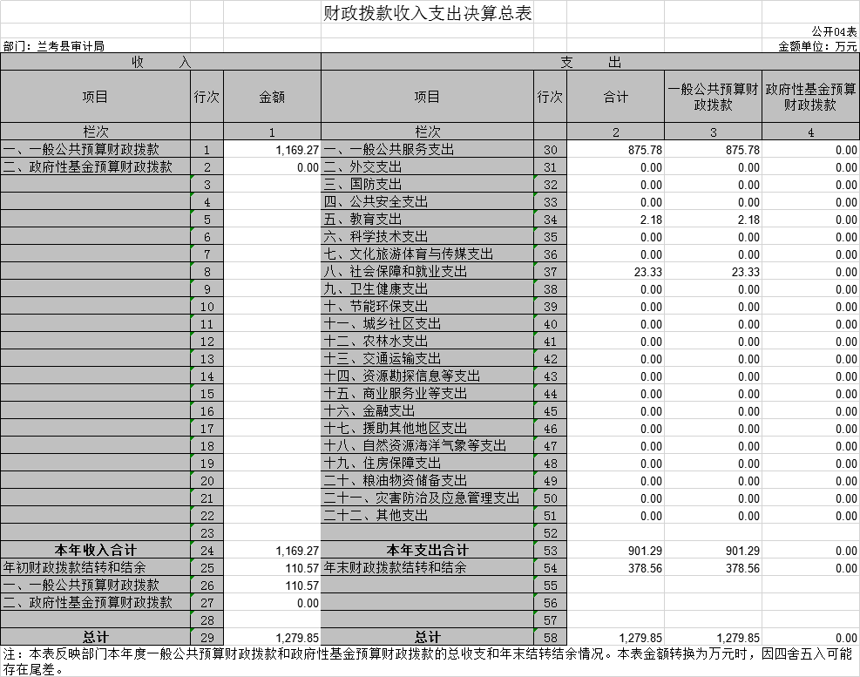

第三部分 2019年度部门决算情况说明

一、收入支出决算总体情况说明
2019年度收、支总计均为1279.85万元。与上年度相比，收、支总计各增加304万元，增长31.15%。主要原因是：县政府投资审计项目增加，审计业务咨询费增加。加。

二、收入决算情况说明
2019年度收入合计1169.27万元，其中：财政拨款收入1169.27万元，占100%；上级补助收入0万元，占0%；事业收入0万元，占0%；经营收入0万元，占0%；附属单位上缴收0万元，占0%；其他收入0万元，占0%。

三、支出决算情况说明
2019年度支出合计901.29万元，其中：基本支出901.29万元，占100%；项目支出0万元；上缴上级支出0万元，占0%；经营支出0万元，占0%；对附属单位补助支出0万元。

四、财政拨款收入支出决算总体情况说明
2019年度财政拨款收、支总计均为1279.85万元。与上年度相比，财政拨款收、支总计各增加304万元，增长31.15%。主要原因是;县政府投资审计项目增加，审计业务咨询费增加。

五、一般公共预算财政拨款支出决算情况说明
（一）总体情况。
2019年度一般公共预算财政拨款支出901.29万元，占本年支出合计的100%。与上年度相比，一般公共预算财政拨款支出增加35万元，增长4%。主要原因是：县政府投资审计项目增加，审计业务咨询费增加。
（二）结构情况。
2019年度一般公共预算财政拨款支出901.29万元，主要用于以下方面：一般公共服务（类）支出901.29万元，占100%；外交（类）支出0万元。
（三）具体情况。
2019年度一般公共预算财政拨款支出年初预算为1169.27万元，支出决算为901.29万元，完成年初预算的77.08%。其中：
- 一般公共服务（类）审计事务（款）。年初预算为1104万元，支出决算为875.78万元，完成年初预算的79.32%。决算数与年初预算数存在差异的主要原因是：政府投资审计委托业务费部分资金未支出。
- 教育支出（类）培训支出（款）。年初预算为5万元，支出决算为2.18万元，完成年初预算的44%。决算数与年初预算数存在差异的主要原因是：因异地交叉审计外出24人，外出培训学习人数减少。
3.社会保障和就业支出（类）社会保障支出（款）。年初预算为17万元，支出决算为23.33万元，完成年初预算的137%。决算数与年初预算数存在差异的主要原因是：离退休费用增加，抚恤金费用增加。

六、一般公共预算财政拨款基本支出决算情况说明
2019年度一般公共预算财政拨款基本支出901.29万元。其中：人员经费444万元，主要包括：基本工资、津贴补贴、伙食补助费、绩效工资、机关事业单位基本养老保险缴费、职业年金缴费、其他社会保障缴费、其他工资福利支出、离休费、退休费、抚恤金、生活补助、医疗费、奖励金、住房公积金、采暖补贴、物业服务补贴、其他对个人和家庭的补助支出；公用经费457.29万元，主要包括：办公费、印刷费、咨询费、手续费、水费、电费、邮电费、取暖费、物业管理费、差旅费、因公出国（境）费用、维修（护）费、租赁费、会议费、培训费、公务接待费、专用材料费、劳务费、委托业务费、工会经费、福利费、公务用车运行维护费、其他交通费用、税金及附加费用、其他商品和服务支出、办公设备购置、专用设备购置、信息网络及软件购置更新、其他资本性支出。

七、一般公共预算财政拨款“三公”经费支出决算情况说明

（一）“三公”经费财政拨款支出决算总体情况说明。
2019年度“三公”经费财政拨款支出预算为0万元，支出决算为0万元，完成预算的100%。2019年度“三公”经费支出决算数与预算数不存在差异。

（二）“三公”经费财政拨款支出决算具体情况说明。
2019年度“三公”经费财政拨款支出决算中，因公出国（境）费支出决算0万元，完成预算的100%，占100%；公务用车购置及运行费支出决算0万元，完成预算的100%，占100%；公务接待费支出决算0万元，完成预算的100%，占100%。具体情况如下：
1．因公出国（境）费年初预算为0万元，支出决算为0万元，完成年初预算的100%。决算数与年初预算数不存在差异的。全年因公出国（境）团组0个，累计0人次。
2．公务用车购置及运行费年初预算为0万元，支出决算为0万元，完成年初预算的100%。决算数与年初预算数不存其中：
公务用车购置支出为0万元，购置车辆0辆，其中0车0辆、0车0辆。
公务用车运行支出0万元。2019年期末，部门开支财政拨款的公务用车保有量为0辆。
3.公务接待费年初预算为0万元，支出决算为0万元，完成年初预算的0%。决算数与年初预算数不存在差异。其中：
外宾接待支出0万元。2019年共接待国（境）外来访团组0个、来访外宾0人次（不包括陪同人员）。
其他国内公务接待支出0万元。2019年共接待国内来访团组0个、来宾0人次（不包括陪同人员）。

八、预算绩效情况说明

（一）绩效管理工作开展情况。
2019年度，我局委托15家第三方造价咨询公司完成审计项目共计960个，2019年共需支付493万元，已支付114.44万元，未支付378.56元。项目资金全部来自财政资金，审计费用由基本费+审减费乘以相应的优惠率计算得出。每一季度，由参与审计的15家造价咨询公司根据业务量编制审计服务费申请表，报我局基建中心及财务室，经领导审批后，报财政。

（二）项目绩效自评结果。
制定了相应的对审计公司考核的文件，并与相应的服务费挂钩。自评结果为优。

（三）以部门为主体开展的重点绩效评价结果。
政府投资项目由我局基建审计中心负责接收、检查，进行初步审核，在对于然后根据各个第三方公司的业务能力，审计力量及组织人员情况分配相应的审计项目，受委托的公司对项目进行查看项目现场，形成造价成果文件，审计结果初稿报基建中心审核，出审计报告。
在节约财政资金方面：1.我局对于送审额控制在10%以内，防止虚报、多报工程价款现象。2.我局对第三方公司进行管理、监督，提高审计质量，有效节约了财政资金。

九、政府性基金预算财政拨款支出决算情况说明
2019年度政府性基金预算财政拨款支出年初预算为0万元，支出决算为0万元，完成年初预算的100%。

十、机关运行经费支出情况说明
2019年度机关运行经费年初预算为125.2万元，支出决算为103.85万元，完成年初预算的82.94%。决算数与年初预算数存在差异的主要原因是;厉行节约，压减支出。

十一、政府采购支出情况说明
2019年度政府采购支出总额9万元，其中：政府采购货物支出9万元、政府采购工程支出0万元、政府采购服务支出0万元。授予中小企业合同金额0元，占政府采购支出总额的100%，其中：授予小微企业合同金额0万元，占政府采购支出总额的100%。

十二、国有资产占用情况说明
2019年期末，我部门共有车辆0辆，其中：省级领导干部用车0辆、主要领导干部用车0辆、机要通信用车0辆、应急保障车0辆、执法执勤用车0辆、特种专业技术用车0辆、离退休干部用车0辆、其他用车0辆；单位价值50万元以上通用设备0台（套），单位价值100万元以上专用设备0台（套）。

第四部分 名词解释

一、财政拨款收入：单位从同级政府财政部门取得的财政预算资金。
二、事业收入：事业单位开展专业业务活动及其辅助活动取得的收入。
三、上级补助收入：事业单位从主管部门和上级单位取得的非财政补助收入。
四、附属单位上缴收入：事业单位取得附属独立核算单位根据有关规定上缴的收入。
五、经营收入：事业单位在专业业务活动及其辅助活动之外开展非独立核算经营活动取得的收入。
六、其他收入：单位取得的除“财政拨款收入”、“事业收入”、“上级补助收入”、“附属单位上缴收入”、“经营收入”以外的各项收入。
七、用事业基金弥补收支差额：事业单位在当年收入不足以安排当年支出的情况下，使用以前年度积累的事业基金（事业单位当年收支相抵后按国家规定提取、用于弥补以后年度收支差额的基金）弥补当年收支缺口的资金。
八、基本支出：为保障机构正常运转、完成日常工作任务而发生的人员支出和公用支出。
九、项目支出：基本支出之外为完成特定行政任务和事业发展目标所发生的支出。
十、“三公”经费：纳入同级财政预决算管理“三公”经费，指部门使用财政拨款安排的因公出国（境）费、公务用车购置及运行费和公务接待费。其中，因公出国（境）费反映单位公务出国（境）的国际旅费、国外城市间交通费、住宿费、伙食费、培训费、公杂费等支出；公务用车购置及运行费反映反映单位公务用车车辆购置支出（含车辆购置税）及租用费、燃料费、维修费、过路过桥费、保险费、安全奖励费用等支出；公务接待费反映单位按规定开支的各类公务接待（含外宾接待）支出。
十一、机关运行经费：为保障行政单位（含参照公务员法管理的事业单位）运行用于购买货物和服务的各项资金，包括办公及印刷费、邮电费、差旅费、会议费、福利费、日常维修费、专用材料及一般设备购置费、办公用房水电费、办公用房取暖费、办公用房物业管理费、公务用车运行维护费以及其他费用。
十二、工资福利支出：单位支付给在职职工和编制外长期聘用人员的各类劳动报酬，以及为上述人员缴纳的各项社会保险费等。
十三、商品和服务支出：单位购买商品和服务的支出。
十四、对个人和家庭的补助支出：单位用于对个人和家庭的补助支出。
十五、年末结转：本年度或以前年度预算安排，已执行但尚未完成或因客观条件发生变化无法按原计划实施，需延迟到以后年度按有关规定继续使用的资金。
十六、年末结余：本年度或以前年度预算安排，已执行完毕或因客观条件发生变化无法按原预算安排实施，不需要再使用或无法按原预算安排继续使用的资金。

